物理
一、选择题（本题共13小题，每小题3分，共39分。每小题给出的选项中，只有一项符合题目要求。）
1. 下列说法符合实际情况的是（ ）
A. 人体安全电压不高于36V
B. 一个鸡蛋的重力约为5N
C. 水的密度为4.2×10³kg/m³
D. 电磁波在真空中的传播速度是340m/s
2. 为了使所有学生都能更清楚听到老师讲课的声音，老师上课时常常使用扩音器。扩音器改变了声音的（ ）
A. 音调 B. 响度 C. 音色 D. 频率
3. 下列属于光的反射现象的是（ ）
A. 旗杆在太阳下的影子 B. 雨后的彩虹
C. 海市蜃楼 D. 水塘边树的倒影
4. 下列诗句中涉及到的物态变化，分析正确的是（ ）
A. “月落乌啼霜满天”—“霜”的形成是升华现象
B. “夜来风雨声，花落知多少”一“雨”的形成是汽化现象
C. “雾失楼台，月迷津渡”一“雾”的形成是液化现象
D. “已是悬崖百丈冰犹有花枝俏”一“冰”的形成是熔化现象
5. 如图所示，甲验电器的金属箔片张开，乙验电器的金属箔片闭合。用绝缘手套选取以下哪种材料连接两验电器的金属球，可以观察到乙验电器的金属箔片张开（ ）
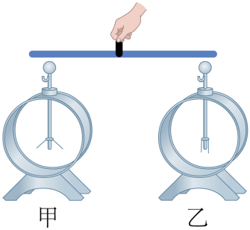
A. 干木条 B. 橡胶棒 C. 玻璃棒 D. 石墨棒
6. 下列关于能源的理解正确的是（ ）
A. 能量是守恒的，所以不需要节约能源
B. 化石能源属于可再生能源
C. 水能、风能是可循环利用的绿色能源
D. 电能属于一次能源
7. 图中测量仪器的使用，操作正确的是（ ）
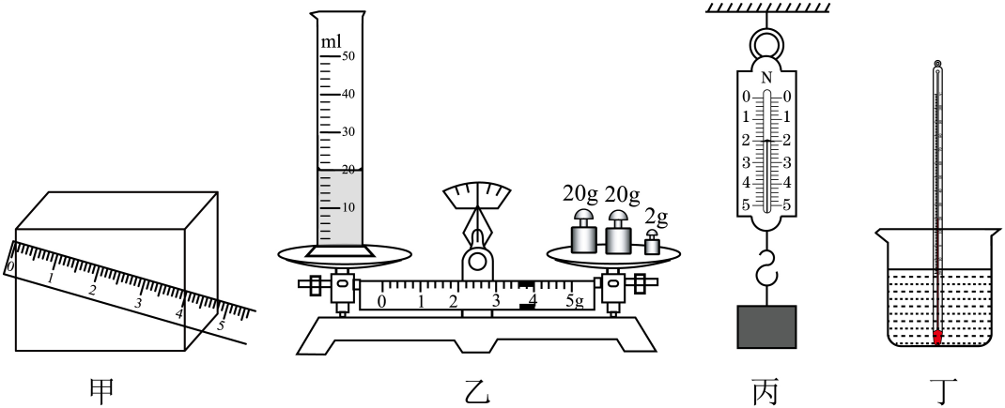
A. 图甲：用刻度尺测量木块的长度
B. 图乙：用天平测量液体的质量
C. 图丙：用弹簧测力计测量物体的重力
D. 图丁：用温度计测量液体温度
8. 生活中处处有物理。对下列生活情景，分析正确的是（ ）
A. 飞行员跳伞时，在减速下降过程中，重力势能转化为动能
B. 公交车紧急刹车时，乘客容易向前倾倒，是因为乘客具有惯性
C. 用水平推力推木箱，没有推动，是因为水平推力小于木箱受到的摩擦力
D. 用高压锅煮饭，锅内气压升高时，水的沸点降低，更容易把饭煮熟
9. 2022年6月5日10时44分，神舟十四号飞船成功发射，我国空间站建设又跨出了关键一步。王大爷从报纸上看到这一消息时，感到无比自豪。他用放大镜读报时透过镜片看到的文字是（ ）
A. 倒立、缩小的实像 B. 正立、放大的虚像
C. 倒立、放大的实像 D. 正立、缩小的虚像
10. 水壶内的水沸腾时，壶盖被水蒸气顶起，此过程中能量转化关系与内燃机工作的哪个冲程相同（ ）
A. 吸气冲程 B. 压缩冲程 C. 做功冲程 D. 排气冲程
11. 老王的手机电池的铭牌上标有“5V 4000mA·h”的字样，手机正常使用时功率为2W。如果他在电池电量剩余30%时，立刻插上30W的充电器，并持续正常使用，直到电量充满。他这次给手机充电的时间是（ ）
A. 0.2h B. 0.47h C. 0.5h D. 0.67h
12. 一个质量分布均匀的立方体，静止在水平地面上。沿图中虚线将其分割成体积相等的a、b两部分，并取走a部分。剩下的b部分（未倾倒）对水平地面产生的压强最大的是（ ）
A. 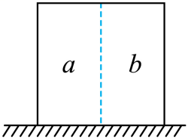 B. 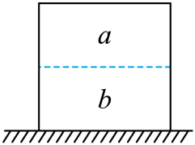
C. 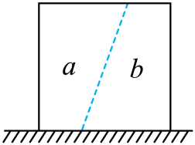 D. 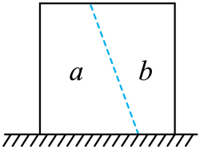
13. 如图所示为某烟雾报警器的电路简图，烟雾感应器的阻值R随烟雾浓度的增大而减小。当烟雾浓度增大时，电路中电压表的示数和灯泡亮度的变化情况是（ ）
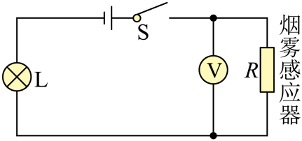
A. 电压表示数变大，灯泡变亮 B. 电压表示数变小，灯泡变亮
C. 电压表示数变小，灯泡变暗 D. 电压表示数变大，灯泡变暗
二、填空题（本题共3小题，每空2分，共12分）
14. 用40N水平拉力拉着重为100N的物体，在10s内由静止开始沿水平直线移动了5m。此过程中，重力对物体做的功为______J，水平拉力对物体做功的功率为______W。
15. 热水器将质量为20kg、温度为15℃的水加热到65℃，消耗天然气0.15m³，在此过程中水吸收的热量是______J，热水器的热效率是______。[c_{水}=4.2×10³J/（kg·℃）；q_{天然气}=3.2×10⁷J/m³]
16. 一个装有水的圆柱形容器（容器壁厚度忽略不计）放在水平桌面上。往容器中放入一个正方体和一个球体（假设两物体都不沾水），两物体静止后状态如图所示。此时容器对桌面的压强为3000Pa，已知正方体和球体的体积比为2∶1。现将正方体取出，液面下降了4cm。再把球体取出，液面又下降了2.5cm。此时容器底对桌面的压强为2200Pa。则正方体的密度是________kg/m³，球体的密度是________kg/m³。（g取10N/kg）
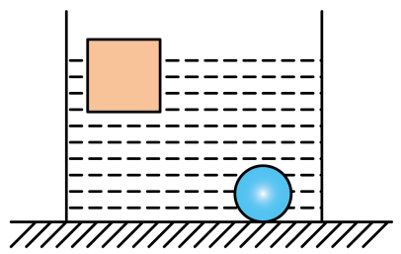
三、作图与实验探究题（本题共3小题，17题6分，18题10分，19题12分，共28分）
17. 请画出图中光线斜射入透明液体中的折射光线，并保留作图痕迹。
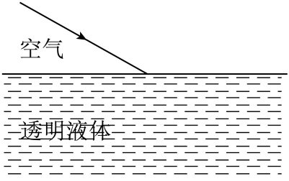
18. 通电螺线管通人如图所示的电流I，请标出其右端的磁极。（填N或S）
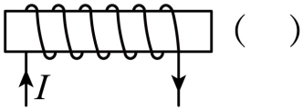
19. 小明探究影响滑动摩擦力大小的因素时选取的实验器材有：弹簧测力计一个、木块一个、砝码若干、毛巾、棉布各一条。实验装置如图甲所示，改变实验条件用弹簧测力计多次拉着木块在水平面上运动，实验数据记录如下：
实验次数 | 桌面上所垫材料 | 木块上所放砝码质量（g） | 弹簧测力计示数（N）
1 | 毛巾 | 50g | 1.8
2 | 毛巾 | 100g
3 | 棉布 | 100g | 20
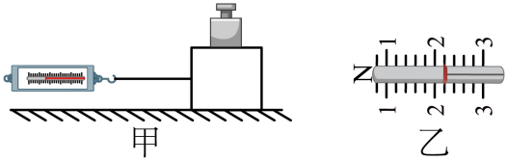
（1）实验过程中，为了使弹簧测力计的示数等于滑动摩擦力的大小，根据_______的原理，应该沿水平方向_______拉动木块；
（2）第二次实验时，弹簧测力计示数如图乙所示，则此时木块受到滑动摩擦力的大小为________N；
（3）对比第1、2两次实验数据，可以得出结论：滑动摩擦力的大小跟_______有关；
（4）对比第________两次实验数据，可以得出结论：滑动摩擦力的大小跟接触面粗糙程度有关。
20. 如图甲所示为测量小灯泡L功率的电路图，小灯泡L的额定电压为2.5V，电源电压恒为3V。实验中：
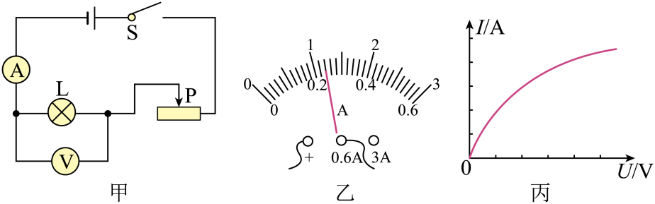
（1）在连接电路时，开关S应处于________状态；
（2）连接完电路后，闭合开关S，发现无论怎样移动滑动变阻器的滑片P，电流表示数始终为零，电压表示数始终为3V。假定电路中只有一处故障，则产生这一现象的原因可能是（ ）；
A.灯泡短路 B.灯泡断路
C.滑动变阻器短路 D.滑动变阻器断路
（3）排除故障后，继续实验，当电压表示数为2.5V时，电流表示数如图乙所示，则此时流过灯泡电流是________A，小灯泡的额定功率为________W；
（4）如果要使灯泡两端电压由2.5V调到2V，应该把滑动变阻器的滑片向________滑动（选填“左”、“右”）；
（5）根据实验数据绘制出小灯泡电流I与电压U的关系图像，如图丙所示。当电压表示数增大时，灯丝温度会发生变化，灯丝电阻将（ ）
A.变大 B.变小 C.不变 D.无法确定
四、计算题（本题共2小题，20题10分，21题11分，共21分。要求写出必要的文字说明、公式和重要的演算步骤，只写出最终答案的不能计分）
21. 如图所示，用细线将一质量可忽略不计的杠杆悬挂起来，把质量为0.3kg的物体A用细线悬挂在杠杆的C处；质量为0.5kg的物体B（B不溶于水）用细线悬挂在杠杆的D处。当物体B浸没于水中静止时，杠杆恰好在水平位置平衡。此时C、D到O点的距离分别为20cm、30cm。（g取10N/kg）求：
（1）物体A的重力；
（2）细线对物体B的拉力；
（3）物体B的体积。
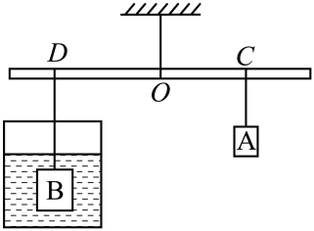
22. 如图所示，电源电压恒定，L为“6V 3.6W”的小灯泡（假设灯丝电阻不随温度变化）。当S₁断开，S和S₂闭合时，灯泡L正常发光；当S、S₁、S₂都闭合时，通过定值电阻R₁、R₂的电流之比为3：2；闭合开关S，在确保通过电阻R₂的电流不为零的前提下，控制S₁、S₂的通断，R₂消耗的最大功率和最小功率之比为9：1。求：
（1）灯泡L电阻；
（2）电源电压；
（3）R₂消耗最大功率。
